**《微生物源抗生素类次生代谢产物杀线虫活性测定 浸虫法》国家标准**

**编 制 说 明**

（征求意见稿）

一、任务来源

本国家标准的制定任务列入国家标准化管理委员会计划项目，项目编号为20181038-T-424。本项任务由中国标准化研究院提出并归口，定于2019年完成。

二、背景、目的和意义

病原线虫是除真菌、细菌、病毒之外的重要病原物，在动物或人中有蛔虫、尖尾线虫、圆线虫、毛首线虫等，在植物中有根结线虫、包囊线虫、根腐线虫等。据估算，寄生线虫对我们畜牧业的损失每年达1500亿元，导致作物减产的经济损失达700亿元。人、畜线虫病的治疗主要是化学药物（如吡喹酮、硝硫氰胺、三氯苯唑等），植物线虫病的防治主要是氨基甲酸酯类和有机磷等化学药物以及阿维菌素等生物源农药。由于食品安全标准越来越高，采用绿色环保型杀线剂防治食源性植物的线虫已成为大势所趋。作为典型的微生物次生代谢源杀线剂，阿维菌素目前仍是市场上防治线虫的主流产品之一。目前市售的阿维菌素系列农药有阿维菌素、伊维菌素和甲胺基阿维菌素苯甲酸盐等，但这难以满足市场上对于高效低毒杀线剂的需要。作为高效低毒杀线剂的重要来源，微生物次生代谢产物等微生物源杀线剂早已成为研究和开发的热点。

然而，目前有关杀线剂活性检测的标准较少，限制了新的高效低毒杀线剂的研究和开发速度。目前，在国内涉及到的只有2个国家标准和1个农业部标准，分别是GB/T 17980.37-2000《农药田间药效试验准则(一)杀线虫剂防治根线虫病》，GB/T 17980.38-2000《农药田间药效试验准则(一)杀线虫剂防治胞囊线虫病》，NY/T 1833.1-2009《农药室内生物测定试验准则 杀线虫剂 第1部分:抑制植物病原线虫试验 浸虫法》。这3个标准有下列不足之处：其一，只针对植物病原线虫的杀线剂的活性检测，未涵盖动物病原线虫的杀线剂的活性检测，对整个杀线剂行业的发展极为不利；其二，在国家标准层面仅有田间药效试验不利于杀线剂行业的发展，田间药效试验周期长，不仅无法对杀线剂的药效进行快速测定，不利于目前生物源杀线剂的筛选和开发；其三，在这3个标准中杀线剂处理对象为病原线虫，不同病原虫体的不一致性会影响到对杀线剂药效的判断；其四，已有标准中采用触碰法来调查线虫是否死亡，具有很大的主观性和随机性，且线虫有假死现象，所以单一以此方法来判断线虫是否死亡是不准确的，需要寻求更为准确的线虫死亡判断方法，而在最新的一些研究中有采用染色法来判别线虫死亡，该方法简单、快速、准确，适用于用来判断杀线剂的杀虫效果。

综上所述，为了促进高效低毒生物源杀线剂的研究和开发，我们有必要制定新的杀线剂活性检测标准。

三、标准制定原则

严格按照GB1.1-2009《标准化工作导则 第1部分：标准的结构和编写规则》的要求，制定该项国家标准。

四、标准的内容框架

本标准主要内容包括范围、规范性引用文件、术语和定义、原理、仪器和设备、试剂和材料、操作步骤、结果计算和表述、精密度。

**五、主要工作过程**

主要起草单位中国计量大学开展的主要工作过程如下：

1.2017年1月，组成了标准起草工作组，安排了工作进度。

2.2017年1月至2017年3月，起草工作组查阅了国内和国外有关标准中关于此类方法的规定，调研了国内外有关杀线剂活性检测方法的情况，起草了标准讨论稿。

3.2017年4月，标准起草工作组，对标准讨论稿进行了讨论，形成标准讨论稿第二稿。

4.2017年5月，征求相关专家对标准讨论稿的意见，形成第三稿。

5.2017年3月至2018年5月，对目前有较多报到的杀线剂活性检测方法进行了方法学验证。

6.2017年8月，召开标准研制推进会，对标准研制过程中的问题进行讨论，商讨解决方案。

7.2017年12月，标准起草工作邀请中国标准化研究院专家对标准讨论稿提供意见，对标准撰写中的一些问题进行了修订，形成标准草案。

8.2018年5月，本标准经国家标准化管理委员会批准，获得立项。

9.2018年8月，完成标准征求意见稿和编制说明的初稿。

10.2019年1月，完成三方论证，召开专家征求意见会，根据专家意见修改和完善征求意见稿。

**六、主要技术内容说明**

在本标准制定过程中，截止目前根据研究的深入先后完成标准讨论稿第一稿、第二稿、第三稿、第四稿、标准草案以及标准征求意见稿，标准内容不断完善，并趋于科学合理。根据需要，本标准的主要技术内容确定为：

（一）前言部分。给出了标准的起草原则、归口单位、起草单位及主要起草人。

（二）范围。给出了本标准的适用范围。

（三）术语和定义。给出了本标准中用到的相关术语及其定义。

（四）原理。将线虫浸入微生物源抗生素类次生代谢产物药剂中使线虫死亡，用中性红将线虫死细胞或组织染成在显微镜下可见的红色，通过染色情况判断次生代谢产物对线虫的致死情况，计算线虫的校正死亡率，根据校正死亡率的几率值和药剂浓度对数的线性回归关系得到回归曲线，计算得到LC50和LC90，从而测定次生代谢产物杀线虫的活性。

（五）仪器设备。给出了本标准所需的主要仪器和设备。

（六）试剂与材料。给出了本标准所需的化学试剂、缓冲液、培养基和生物材料等。

（七）主要技术内容的说明

1.指示线虫的选择

秀丽隐杆线虫是目前国际上公认的模式动物，遗传特性最为清楚，毒理学研究最多，培养简单，N2野生型是秀丽隐杆线虫研究的常用对照品系，因此本标准采用N2野生型秀丽隐杆线虫作为药剂的指示线虫。

2.N2野生型秀丽隐杆线虫的培养过程

用LB培养基培养大肠杆菌OP50，再用大肠杆菌铺在NGM平板上饲喂N2野生型秀丽隐杆线虫，这种饲养方法是目前国际上饲养N2野生型秀丽隐杆线虫的惯用方法。

3.作为药物作用对象的N2野生型秀丽隐杆线虫龄期的选择

通过裂解法收集得到的线虫受精卵，经20℃培养48h后，线虫的受精卵发育至L4期，可作为药物药物作用对象。选择L4期有两个原因：第一是时间容易把握，第二线虫大小合适容易挑选。

4.药剂配置的溶解溶液选择

水对线虫无害，二甲基亚砜常作为细胞冷冻保存保护剂，对线虫危害极小。

5.线虫死亡与否调查方法的选择

由于线虫具有假死性，用触碰法不是准确，在本标准中采用染色进行判断。染色剂选用中性红最好，染色为红色的组织为死亡组织。

5.1 60℃致死后线虫不同染料的染色效果比较

60℃条件下30分钟处理后，对30头线虫的染色结果进行比较后发现，0.4%台盼蓝、0.5%亚甲基蓝、0.1%中性红、0.1%伊红染色液皆染色；0.5%甲基蓝钠盐在5分钟、30分钟、60分钟时，均不能使线虫染色；0.4%台盼蓝染色5分钟后，线虫身体部分染成蓝色，30分钟时观察到线虫身体的大部分被染为蓝色，60分钟的情况与30分钟时基本一致；0.5%亚甲基蓝染色5分钟后，较为快速染成蓝色，但有少许线虫未被完全染色，30分钟时基本全部染上，60分钟时的染色情况与30分钟时基本一致； 0.1%伊红染色液在染色5分钟后，都染成红色，但有个别出现头染色其他部分不染色或中间染色其他不染色等情况，染色30分钟和60分钟时的情况和染色1分钟时情况基本一致；0.1%中性红在染色5分钟后，都染成红色，染色30分钟和60分钟时的情况和染色1分钟时情况基本一致（图1）。这说明中性红的染色效果最好。

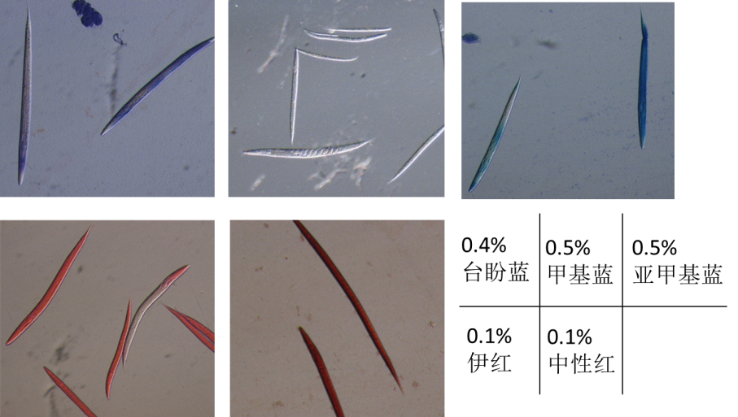

**图1 不同染色剂对死亡线虫的染色效果**

（60℃处理30min，染色5min，10X物镜）

5.2 阿维菌素作用后不同染料对线虫的染色效果比较

在用1 mg/mL和10 mg/mL的阿维菌素处理24 h后，对线虫进行染色，染色结果如表1所示，0.1%的中性红染色效果优于0.5%的亚甲基蓝和0.1%的伊红。在10 mg/mL阿维菌素条件下，线虫全部死亡，0.1%中性红能把全部死亡线虫染上红色，0.1%伊红也能把死亡线虫染成红色，但是红色程度相对中性红较浅，0.5%亚甲基蓝染色发现，死亡线虫有部分不能整个虫体被染色蓝色。在1 mg/mL阿维菌素条件下，部分线虫死亡，0.1%中性红能把全部死亡的线虫整体染上红色，0.1%伊红对有些死亡的线虫不能整体染成红色，0.5%亚甲基蓝对有些死亡的线虫仅线虫头部染成蓝色。

5.3 染色效果与线虫组织死亡状态一致性的验证

比较了半致死浓度条件下阿维菌素处理后的不同状态的线虫的染色情况。结果发现，线虫状态与染色情况一致。全身都活动自如的线虫不染色，半僵直的头或尾可活动的线虫僵直部分染色，不活动的全身僵直的线虫全身染红（图2）。半僵直的线虫再经过1天培养后最终表现为死亡。

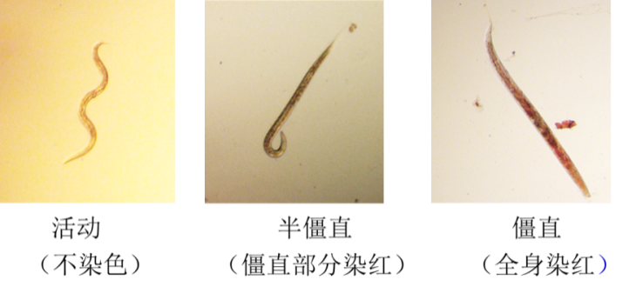

**图2 中性红对不同死亡状态下线虫的染色情况**

5.4 线虫死亡率几率和阿维菌素浓度的线性回归情况

以5%阿维菌素水乳剂为试验药剂，经测定，线虫死亡率几率（Y）和阿维菌素浓度的对数线（X）性的回归曲线为Y=2.23X+0.40,*R2*为0.977，阿维菌素对N2秀丽隐杆线虫的LC50为0.771mg/mL，95%置信限为0.614-0.823 mg/mL。

**七、第三方单位的验证结果**

本标准邀请杭州师范大学、浙江工商大学、浙江理工大学进行了第三方验证。将5%阿维菌素水乳剂对四龄N2型秀丽隐杆线虫进行药剂试验，三家单位得到的数据如下表。标准研制单位与另外三家单位得到的LC50的平均值为0.722 mg/mL，标准误差为0.063 mg/mL。这说明标准所用方法较为可靠。

**表1 不同单位的结果比较**

|  |  |  |  |  |
| --- | --- | --- | --- | --- |
| 单位 | 标准研制单位 | 杭州师范大学 | 浙江工商大学 | 浙江理工大学 |
| 标准曲线 | Y=2.23X+0.40  (*R2*=0.977) | Y=2.21X+0.32  (*R2*=0.960) | Y=2.27X+0.43  (*R2*=0.978) | Y=2.08X+0.4  (*R2*=0.986) |
| LC50及其置信区间（mg/mL） | 0.771,  0.614-0.823 | 0.788,  0.594-1.052 | 0.691,  0.599-0.797 | 0.649,  0.558-0.754 |
| LC50的平均值及标准误差（mg/mL） | 0.722±0.063 | | | |

**八、与有关的现行法律、法规和强制性国家标准的关系**

本标准符合国家现行法律、法规、规章和强制性国家标准的要求，本标准的实施不涉及对现行标准的废止情况。

**九、标准属性的建议**

本标准属于检测方法标准，建议作为推荐性标准批准发布。

**十、贯彻国家标准的要求和措施建议**

为了贯彻好本标准，使其有效发挥作用，建议在标准发布后，在高校、研究院所、国家农药监管有关部门及其下属农药测试中心和农药生产企业进行宣传和贯彻，并组织有关部门成员进行学习和培训。

**十一、其他应予说明的事项**

无

《微生物源抗生素类次生代谢产物杀线虫活性测定 浸虫法》

国家标准起草组

2019年1月